Công ty TNHH Điện Tử UMC
 | BẢNG TIN  TUÂN THỦ  No.CP22-018 Phát hành ngày 30/9/2022 | Phát hành：Phỏng pháp lý –Trụ sở hành chính  (Cán bộ cấp cao đảm nhiệm về tuân thủ
Hãy xem xét lại sự tuân thủ là gì

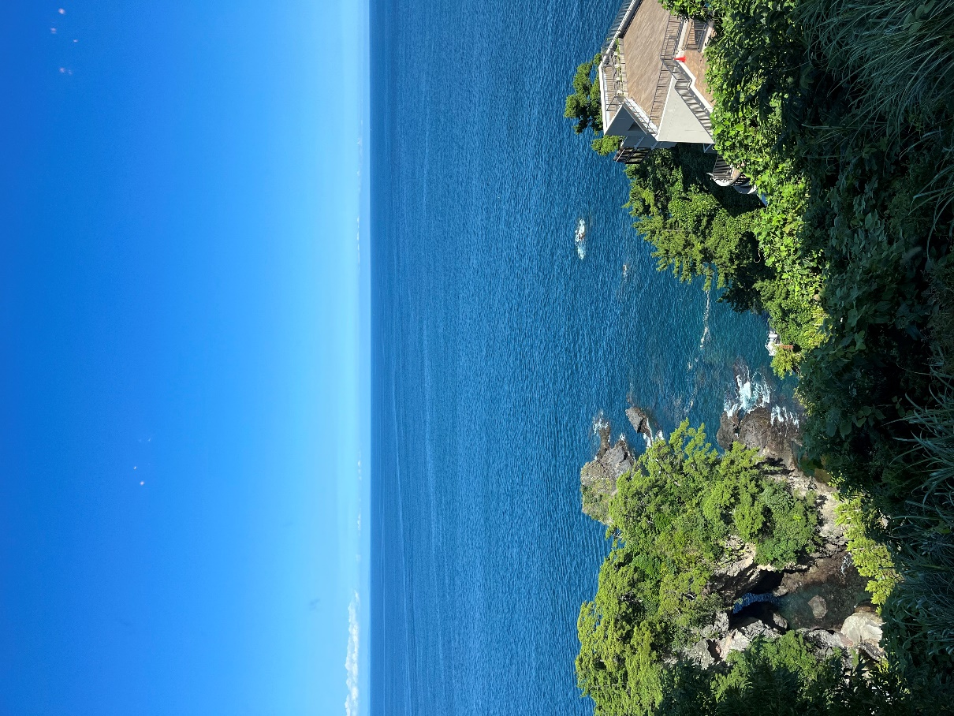

【Số 18 】
1 năm trước đã phát hành ‘chủ trương “mới của tập đoàn UMC. Về nội dung chủ trương mới của công ty mọi người đã giải thích được nội dung cho những người mới vv ở nơi làm việc hay chưa?
Chủ trương, phương châm của công ty, đó là bạn muốn tập đoàn UMC trở nên như thế nào bằng lời nói. Bản tin tuân thủ thu thập, xử lý nhiều thông tin để thông qua ý thức về tuân thủ, mong muốn cống hiến đóng góp cho sự đạt được chủ trương, phương châm của công ty trong toàn bộ tập đoàn UMC.
Trong số lần này, có bài báo của tổng giám đốc và nội dung báo cáo về chuyến thăm Toyota Industries Corporation của các thành viên trong bộ phận kế hoạch kinh doanh của nhà máy Nhật Bản. Cùng với tổng giám đốc, từng chút một xem xét lại từ đầu xem tuân thủ là gì, nhìn và lấy đó là hình ảnh của công ty để chúng ta có thể dễ dàng hình dung được bản thân mình cần trở thành như thế nào?

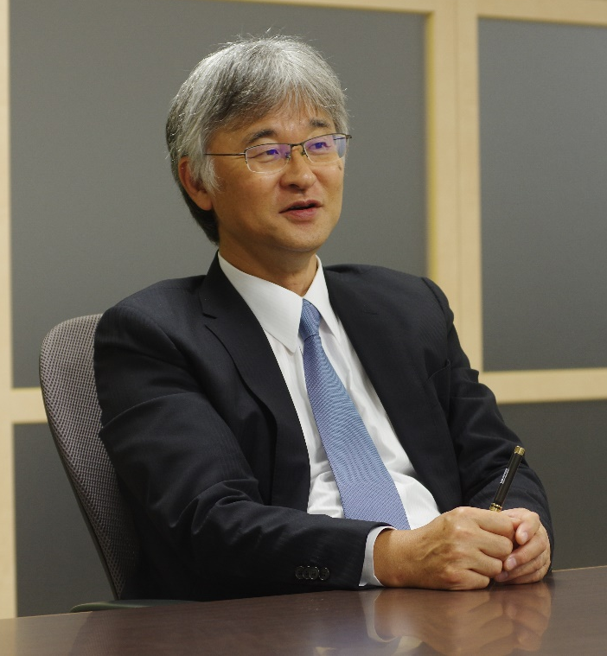
Tuân thủ là gì?

Xin chào tất cả mọi người!
Bắt đầu từ năm nay tôi được bổ nhiệm làm thành viên ủy ban tuân thủ.
Gần đây, tôi không biết đó là tiếng anh hay là gì nhưng tôi tường thấy nó được viết bằng chữ katakana hoặc là bằng chữ cái viết tắt theo bảng chữ cái.
「Tuân thủ」 là gì? Có vẻ như ban đầu nó đề cập đến việc 「tuân thủ pháp luật」nhưng có vẻ như không chỉ đơn thuần là bao gồm luật mà còn bao gồm các quy định về chuẩn mực xã hội, đạo đức, quy định (đạo đức và quy định cũng được viết bằng chữ katakana).
Bạn có biết tất cả về「Pháp luật」「Chuẩn mực xã hội」「 Đạo lý, đạo nghĩa 」「Quy định」?
Tôi nghĩ rằng có những luật định mà ngay cả luật sư cũng không biết (tất nhiên ho sẽ biết cần tìm những cái gì).
Trong tình trạng như vậy thì liệu tuân thủ (tuân thủ pháp luật) liệu có thể làm được?

Ví dụ, 「Khi đi bộ trên đường phải đi ở bên phải」「Dừng xe lại khi thấy có những người đang chờ ở lối sang đường」「Không được snag đường trừ khi có lối sang đường」・・・nếu không thực hiện được những cái đó thì đó chính là vi phạm tuân thủ.
Có những lúc chúng ta đã không làm được như vậy đúng không?... vậy thì nên làm thế nào có cho tốt?
Tóm lại có nghĩa là bạn cần phải tuân thủ những cái đúng với tư cách là con người (là công ty).
Nó được chia thành「Pháp luật」「Chuẩn mực xã hội」「 Đạo lý, đạo nghĩa」「Quy định」nhưng theo ý nghĩa đó mà có thể coi 「Đạo lý, đạo nghĩa= Đạo đức」là giống nhau đúng không?
「Đạo đức」、những người sinh ra trong thời đại Showa có thể đã từng được học môn 「Giáo dục đạo đức」 trong các bài giảng ở trường học rồi đúng không?

Tìm hiểu thì sẽ thấy「Đạo」「Đức」chính là bắt nguồn từ 2 quan điểm tạo nên 2 từ như vậy, 「Đạo」là những quy định mà con người cần tuân theo, 「Đức」là trạng thái thể hiện việc tuân thủ những quy định.

Nếu bạn đưa ra 「quy định」của riêng mình, bạn sẽ tự nhiên nhận thấy được bạn cần tạo một trạng thái để tuân thủ theo chúng. Tuy nhiên, vì nó không chỉ đơn thuần là một 「quy định」 mà bạn tự tạo ra, mà bạn 「luôn cần phải suy nghĩ làm sao để tạo ra được một môi trường mà lúc nào cũng có thể tuân thủ được」.
Một trưởng bộ phận phòng kinh doanh của một công ty nói 「Từ nay, nhà máy chúng ta sẽ trở thành một “nhà máy có đức”
Và trưởng phòng kinh doanh đó khi tuyên bố như vậy thì những người bạn trong Top công ty đã cười.
Ý nghĩa của nụ cười đó có phải là những người đó cảm nhận như dưới đây?
Tôi nghĩ, 「”Đức” đó có ý nghĩa như là một sư thầy có đức, nên người đó được tôn trọng 」chính vì vậy ông ý đã tuyên bố rằng nhà máy chúng ta sẽ trở thành một nhà máy được tôn trọng」
Tôi nghĩ rằng từ quan điểm khiêm tốn của người Nhật sẽ cảm thấy kỳ lạ khi tự bản thân mình nói là” được tôn trọng”
Tuy nhiên, nếu nó có nghĩa là 「Trong tình trạng có thể bảo vệ được “con đường”」 như đã nói ở trên, tôi nghĩ rằng tuyên bố của người quản lý doanh nghiệp sẽ có thể diễn ra tốt đẹp.
Tôi đã bắt đầu bài viết này từ đầu là hỏi mọi người 「Tuân thủ là gì?」 nhưng Trong quá trình viết ra bản thân tôi cũng tự học hỏi được rất nhiều.
Hãy tìm “ Đức” để có thể “ Tuân thủ”
「Làm như nào thì tốt?」… Tôi nghĩ là không có công cụ đặc biệt nào cả.
「Bạn phải tự nhìn nhận ra」cần 「Tự nhận ra」
Chính vì thế mà có thể trước đó tôi đã nói đến rồi, có thể sẽ tốt lên nếu như bạn ý thức được câu văn của người sáng lập ra Hội nam hướng đạo 「Luôn sẵn sàng (Be Prepared) 」

Ngày 25 tháng 9 năm 2022 Kota Otoshi
Series suy nghĩ về SDGs của những người trong group chúng tôi
Dự án spin-off 「Báo cáo kết quả chuyến thăm Toyota Industries Corporation 」

Cảm ơn sự nỗ lực chăm chỉ của mọi người. Tôi là người đảm nhiệm SDGs phòng kế hoạch kinh doanh của trụ sở hành chính. SDGs là gì? Thì trong bản tin tuân thủ số trước đó chúng tôi đã giới thiệu về các ví dụ về công ty khác đóng vai trò là mô hình cho các hoạt động SDGs và sáng kiến cơ chế tại trụ sở chính của group chúng tôi.
Mùa thu ở Nhật Bản là thời điểm thoải mái nhất trong năm, và đó là mùa mà bạn có thể dành thời gian của mình cho mọi thứ, từ thể thao đến đọc sách và học tập. Bạn thích làm những gì? Có vẻ như các sự kiện liên quan đến SDGs đang được lên kế hoạch ở nhiều nơi khác nhau, vì vậy các bạn hãy thử check xem chúng trên internet.

Chúng tôi, những thành viên của phòng kế hoạch kinh doanh đang rất tận tâm để thu thập các thông tin về SDGs và các hoạt động duy trì bền vững mỗi ngày. Trong hoàn cảnh như vậy, vào đầu tháng 9, chúng tôi 3 người đầu tiên có dịp đến thăm và trở về trong ngày tại Công ty Cổ phần Tập đoàn Công nghiệp Toyota (TICO), là khách hàng quan trọng của UMC từ nhiều năm nay và nhận được nhiều sự đầu tư.
Trong khi đó, đã một năm rưỡi trôi qua kể từ khi Chủ tịch Otoshi đảm nhận vị trí Chủ tịch kiêm Giám đốc đại diện, trước khi trở thành chủ tịch của UMC, bạn nghĩ công ty TICO mà tổng giám đốc Otoshi làm việc là một công ty như thế nào?
＜Lịch trình đến thăm＞
AM Nhà máy Takahama Ｌ＆Ｆ
PM Trụ sở chính Kariya
Phòng kế hoạch kinh doanh
Nhóm xúc tiến duy trì bền vững/ Phòng IR
Bộ phận quản lý môi trường
Tôi đã đến thăm TICO lần này và nghe thông tin từ khoảng 10 người. Hình ảnh về tập đoàn TICO mà chúng tôi có được đó là một tập đoàn vừa “coi trọng đồng nghiệp” vừa có “sức mạnh tổ chức” vững chắc thông qua thông qua các nghiệp vụ.
Là một nhân viên của UMC, tôi đã học hỏi được rất nhiều điều. Hơn nữa, tôi có thể xem xét lại những tư duy suy nghĩ quan trọng của tôi với tư cách là người kinh doanh. Những kinh nghiệm quý báu này tôi muốn chia sẻ cùng với với mọi người nên rất mong lần này mọi người cũng hãy đọc hết đến cuối.

▶ Nhà máy Takahama（Dự án L＆F）◀
Nhà máy Takahama là một nhà máy sản xuất xe nâng. Thị phần xe nâng của TICO là 16% trên thế giới (theo khảo sát của TICO năm 2021), giữ vững thị phần số 1 tại Nhật Bản trong hơn 50 năm.
Sau khi tham gia một bài giảng về dự án L&F (L&F = Logistics＆Forklift thực hiện cải tiến để không bị ứ đọng tình trạng bán hàng sản xuất xe nâng) tại phòng họp, chúng tôi đã được đi tham quan nhà máy.

Điều thu hút sự chú ý của chúng tôi trong chuyến tham quan nhà máy là việc 「Tạo ra môi trường sản xuất từ ​​góc nhìn của người lao động」. Trong khi hầu hết các xe nâng hàng ở nước ngoài là các mẫu xe tiêu chuẩn, các thông số kỹ thuật của xe nâng hàng Nhật Bản được cho là khác nhau tùy theo từng đơn đặt hàng riên. Do đó, các thông số kỹ thuật của sản phẩm được đính kèm với mỗi sản phẩm và các linh kiện có thông số kỹ thuật khác nhau được cung cấp trong mỗi đơn hàng sản xuất.
Khi đó, bàn làm việc chuyển động theo chuyển động của công nhân và chiều cao của sản phẩm cũng sẽ thay đổi tùy theo vị trí của người thao tác trong dòng chảy công đoạn. Điểm đáng chú ý là:
Thực hiện 「cải tiến khéo léo」 mà không tốn tiền, tiêu chuẩn thao tác dành cho người thao tác mới được chuẩn bị kỹ lưỡng. Hơn nữa, tình trạng của từng line sản xuất được hiển thị nhìn thấy thông qua hình thức andon (bảng biểu thị tình trạng sản xuất của công đoạn) vv…tất cả là sự kỳ công để tạo ra một môi trường sản xuất từ quan điểm của người thao tác.
Ngoài ra, những điểu mà tôi cảm nhận được đó là hoạt động chỉ tay và hô khẩu hiệu hoặc chào hỏi nhau được thực hiện triệt để. Hiện tại nhà máy UMC cũng đang thúc đẩy hoạt động chỉ tay và hô khẩu hiệu nhưng với nhà máy Takahama đó là hành động quen thuộc.
Chủ tịch Otoshi cũng đã từng nói「 ngoài công việc cũng có lúc tự chỉ tay và hô khẩu hiệu một cách vô thức」 và bây giờ tôi đã hiểu được ý nghĩa đó. Tóm lại, tôi đã học được cách cư xử với đồng nghiệp (xung quanh mình) và điều đó sẽ được phản ánh lại trong hành động của tôi.

Triển lãm Logistics Quốc tế @ Tokyo Big Sight mô hình gian hàng L&f Toyota
Tôi đã đến thăm triển lãm được tổ chức tại Tokyo Big Sight từ ngày 13 (thứ Ba) đến ngày 16 (thứ Sáu) tháng 9.
Cùng với các cụm từ 「 Just solution for logistics」, 「 Chỉ bằng con số dưới hiện trường có thể hiểu được một cách tôi ưu nhất」, bài thuyết trình cùng với các từ key Word 「An toàn」, 「 Khử cacbon」, 「Tự động hóa」 là những chủ đề của ngành kinh doanh logistics với tư cách là công ty hàng đầu trong lĩnh vực xe nâng ngành công nghiệp công nghiệp dựa trên bí quyết phương thức sản xuất Toyota rất có sức thuyết phục và dễ hiểu.
Đặc biệt, về nội dung 「Tự động hóa」 ngoài xe nâng tự lái trong việc bốc dỡ lên xe tải và thao tác xuất kho trong kho thì còn được xem thực tế các robot tự vận hành. Tôi cảm nhận được sự triển vọng trong việc đối ứng cho vấn đề chung của ngành logistics về tình trạng thiếu hụt lực lượng lao động do sự phổ biến của trang thiết bị mang lại (ảnh trên cùng bên phải và bên dưới).

Ngoài ra!
！

！

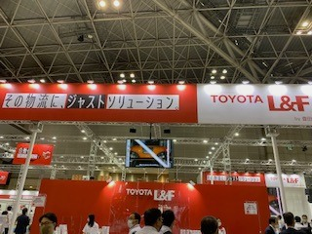
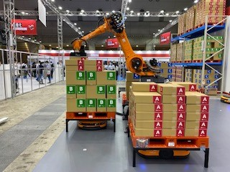
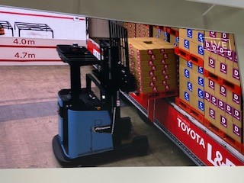

▶ Trụ sở chính Kariya (Phòng Kế hoạch kinh doanh, Phòng Quản lý Môi trường) ◀

Vào buổi chiều, chúng tôi đến thăm trụ sở chính Kariya. Tất cả các cứ điểm quan trọng của TICO và các công ty trong tập đoàn đều nằm trong bán kính 30 phút lái xe từ Kariya.
Là một công ty có hoạt động sản xuất kinh doanh, để duy trì level cao năng lực hiện trường thì sự gần gũi về địa lý giúp cho việc đưa ra quyết định một cách nhanh chóng trên tư cách cả công ty. Mặc dù đó là điều lý tưởng nhưng khá khó khăn đối với các doanh nghiệp tại Tokyo và Saitama. Trong quá trình di chuyển trên ô tô tôi cũng đã quan sát rất nhiều các cứ điểm và các công ty liên quan. Với tư cách là doanh nghiệp cốt lõi của tập đoàn Toyota mô hình doanh nghiệp TICO được phát triển kinh doanh ở vùng Aichi trong một khoảng thời gian dài, và tôi đã cảm nhận được một năng lực tổ chức có một không hai.
Tại trụ sở chính của Kariya, ngoài SDGs và các hoạt động bền vững khác hay việc quản lý môi trường mà các thành viên trong bộ phận kế hoạch kinh doanh của UMC đang thực hiện, chúng tôi đã hỏi từng người phụ trách về các hoạt động cơ chế của TICO liên quan đến các hoạt động về TR.
Về các hoạt động bền vững nói chung, đây là một trong năm mục của luận cương của Toyoda (Phương châm của công ty).
"Cấp trên và cấp dưới phải đoàn kết, làm việc chân thành và đóng góp thành quả cho đất nước."
“Hãy quan tâm đến việc nghiên cứu và sáng tạo, và luôn đi trước thời đại”.
Dựa trên những luận cương đó, ngay cả trước khi khái niệm bền vững được phổ biến trên thế giới, đó là chủ đề tồn tại như một tiền đề của quản lý doanh nghiệp và được hoạt động một cách tự nhiên như là điều đương nhiên.
Dựa trên suy nghĩ là hoạt động bền vững chính là từ các hoạt động sản xuất trong cách sử dụng thao tác với sản phẩm hằng ngày. Phạm vi hoạt động của nó rất rộng và tôi đã rất ấn tượng văn hóa làm việc trong công ty. Nó có sức lan tỏa ngay cả khi không ý thức hiểu được về từ khóa SDGs.UMC chắc chắn có thể tham khảo cách suy nghĩ của TICO, tôi thấy là một thông tin rất hữu ích và muốn nhanh chóng mang thông tin đó về áp dụng vào nghiệp vụ của mình.



Xin hết!
Lập manual dễ hiểu
↓
「Quan tâm tới đồng nghiệp」
Bản hướng dẫn thao tác
Tiêu chuẩn trình tự thao tác
③ 【Xem xét lại công việc hằng ngày】
× Nghĩ thao tác thực hiện hiện tại là điều đương nhiên, và cứ tiếp tục duy trì thực hiện như vậy.
〇 Suy nghĩ rằng có khi còn có phương pháp tốt hơn nữa.
⇒Hãy thực hiện xem xét lại thao tác của mình. Có thể khi thay đổi cách làm thì hiệu suất UP, giảm loss.
- Point lập
✓ Đính kèm hình ảnh
✓Lịch sự
✓ Ít chữ
Học hỏi từ TICO và thực hành！
- 【 Lập manual】
Có 3 loại tiêu chuẩn cho người thao tác trong nhà máy. Chủ yếu dánh cho người thao tác mới
② 【Phân tích 5W】
× Khi phát sinh vấn đề, suy nghĩ đến ngay việc đối ứng
〇 Lặp lại việc phân tích tại sao
⇒ Hiểu thực chất vấn đề( nguyên nhân gốc rễ).Nếu không thực hiện từ việc hiểu => đối sách thì lần sau sẽ vẫn lặp lại lỗi tương tự.

あるかもれないと考
Bản hướng dẫn thao tác an toàn
Bạn thấy dự án spin off! thế nào? Bắt đầu từ tháng 10 chúng ta sẽ bước vào kỳ cuối của năm 2022. Sau này, hãy vừa cảm thấy biết ơn từng công việc mà khách hàng đang cho chúng ta và sẽ làm việc một cách nghiêm túc hơn.

Lần tới, sẽ là bản cuối cùng trong series SDGs (phần 3), có tựa đề” Nỗ lực SDGs của chúng ta” chúng tôi sẽ suy nghĩ về các nội dung nỗ lực của các cứ điểm trong tập đoàn và những hoạt động cụ thể mà chúng ta có thể thực hiện trong kỳ này.
Hẹn gặp lại vào lần sau.
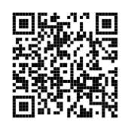
Giới thiệu về cửa sổ liên lạc báo cáo thông tin nội bộ

Link cửa sổ liên hệ bên ngoài

Địa chỉ mail chuyên dụng： umchotline@umc.co.jp
Cửa sổ liên lạc nội bộ

Form web lễ tân ： https://fairlinks.co.jp/umchotline/
Địa chỉ mail chuyên dụng： umchotline@fairlinks.co.jp
SĐT gọi miễn phí (chỉ ở Nhật bản)： 0120-911-705
9: 30~20: 30 trừ các ngày nghỉ thuws7, chủ nhật, lễ tết
Bưu điện (chỉ ở Nhật bản) ：〒102-0083 5-2-1 K-WING Building 4F, Kojimachi, Chiyoda-ku, Tokyo
Công ty TNHH Tư vấn Fair Links Người phụ trách UMC Electronics
Lễ tân ngoài công ty
しながら運営しています。
※Cửa sổ liên lạc này được điều hành bởi công ty bên ngoài Fair Links Consulting Co., Ltd., vừa xem xét tới sự riêng tư của người thảo luận đểquản lý

